初三综合练习题
物理（二）
一、选择题
注意：第1 ～ 9题中，每题只有一个选项正确。
1．关于微观粒子，下列说法正确的是 （ ）
A．原子结构与西瓜很相似，西瓜籽就如同分布在原子中的电子
B．原子结构与太阳系很相似，质子和中子就象行星绕太阳运动一样在绕核运动
C．原子核由质子和中子组成，质子和中子则由更小的粒子组成
D．只要视力足够好，人们凭肉眼就能看到电子
2．夏天的早晨，树叶上常常会有一些露珠。透过这些露珠看到的叶脉会更清楚，这是由于露珠相当于一个“凸透镜”，使叶脉放大了。这种情形下，叶脉应该位于“凸透镜”的 （ ）
A．二倍焦距处
B．焦距和二倍焦距之间
C．小于一倍焦距
D．二倍焦距以外
3．关于家庭电路，下列说法中正确的是 （ ）
A．空气开关的主要作用是辨别火线和零线
B．控制电灯的开关应与电灯串联
C．我国目前家庭电路的电压是110V
D．家庭电路各用电器都是串联
4．下列关于“热机”的说法，正确的是 ( )
A．压缩冲程中的能量转化是内能转化为机械能
B．做功冲程中的能量转化是内能转化为机械能
C．热机产生的噪音，可以被热机上的消音器完全吸收
D．用水循环来降低热机的温度，主要是利用水密度较大的特性
5．夏日炎炎,人们总喜欢躲在大树的阴影下乘凉,树荫的形成是由于 （ ）
A．平面镜成像
B．光的漫反射
C．光的折射
D．光的直线传播
6．以下关于力的说法中，正确的是 ( )
A．甲物体对乙物体施加力的同时，甲物体也一定受到了力的作用
B．推出去的铅球能在空中飞行，是因为铅球始终受到推力的作用
C．一个物体受到力的作用，它的运动状态一定改变
D．相互平衡的两个力，这两个力的三要素可能相同

7．下列物态变化现象中，属于液化的是 （ ）
A．夏天，剥去冰棒的包装纸，看到“白气”
B．洒在教室地上的水变干
C．放入冰箱冷冻室的矿泉水结成了冰
D．冬天，室外冰冻的衣服干了
8．把标有“220V40W”和“220V25W”的甲、乙两盏灯串联接在220V的电源上(设灯丝电阻不变)，则下列分析正确的是 ( )
A．两盏灯的总功率等于65W
B．甲灯两端的电压大于乙灯两端的电压
C．两盏灯的总功率小于25W
D．乙灯消耗的功率小于甲灯消耗的功率
9．如图1所示电路，电源两端的电压一定，开关S₁闭合，S₂断开。如果使电压表和电流表的示数均增大，则下列操作一定可行的是 （ ）
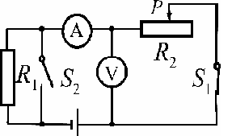
A．滑动变阻器的滑片P向右移
B．滑动变阻器的滑片P向左移
C．滑动变阻器的滑片P不动，断开开关S₁
D．滑动变阻器的滑片P不动，闭合开关S₂ 图1
注意：第10 ～ 12题中，每题至少有两个选项正确。
10. 关于电流、电压和电阻，下面说法正确的是 （ ）
A. 导体两端电压越大，通过该导体的电流就越大
B．电路两端有电压，电路中就一定有电流
C．电压、电流为零时，导体的电阻也为零
D．一段电路的电阻变小，电路中的电流不一定变大
11.在公园平静的湖水中，经常能看到从湖底产生的气泡向上升。则气泡在水中向上升的过程中，下列说法正确的是 （ ）
A．气泡所受的液体压强不变
B．气泡所受的液体压强变小
C．气泡所受的浮力变大
D．气泡所受的浮力不变
12. 下列现象中，利用热传递的方式改变物体内能的是 ( )
A．用锯锯木头，锯条发热
B．烧水时，水逐渐变热
C．用冰袋给发高烧的病人降温
D．冬天对手“哈气”，使手变暖

二、填空题
13．小明弹奏电吉他时不断用手指去控制琴弦长度，这样做的目的是为了改变声音的 ；琴声是通过 传播到我们耳中的。
14．空气受热后体积 ，密度 。热空气上升后，温度低的冷空气就从四面八方流过来，从而形成了风。
15．霜是由水蒸气 形成的（填写物态变化名称），在这个过程中水蒸气会 热量（选填“吸收”或“放出”）。
16．蓄电池是化学电池，放电后可以再充电，它在放电过程中将_______能转化为_______能。
17．如图2所示是甲、乙两个物体做直线运动的速度图象。由图象可知：甲做的是
运动；3s时，甲和乙的图线相交，这说明了此时甲、乙两物体 。
18．如图3所示，一个工人用滑轮组提起200N的货物，所用的拉力是125N。绳子自由端被拉下10m，则有用功是 J，机械效率是 。
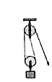
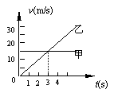

图2 图3
19．一只“220V 10A”的电能表，最多能安装“220V 40W”的电灯_______盏，若只开一盏这样的灯，工作_________小时，电能表的示数刚好增加2kw·h。
20．将铁丝快速地弯折十余次，铁丝弯折处的温度会 ，这是通过 的方式使其内能增加的。
21．电影、幻灯银幕是用粗糙的白布做成，其优点在于：—是利用 使剧场里各处的观众均能看到画面；二是白布能反射 颜色的光，使观众能看到色彩正常的画面。
22．在虚线框中画出图4的电路图。
23．如图5所示，杠杆处于平衡状态。请画出小球所受重力的示意图和力F的力臂。
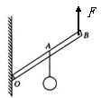
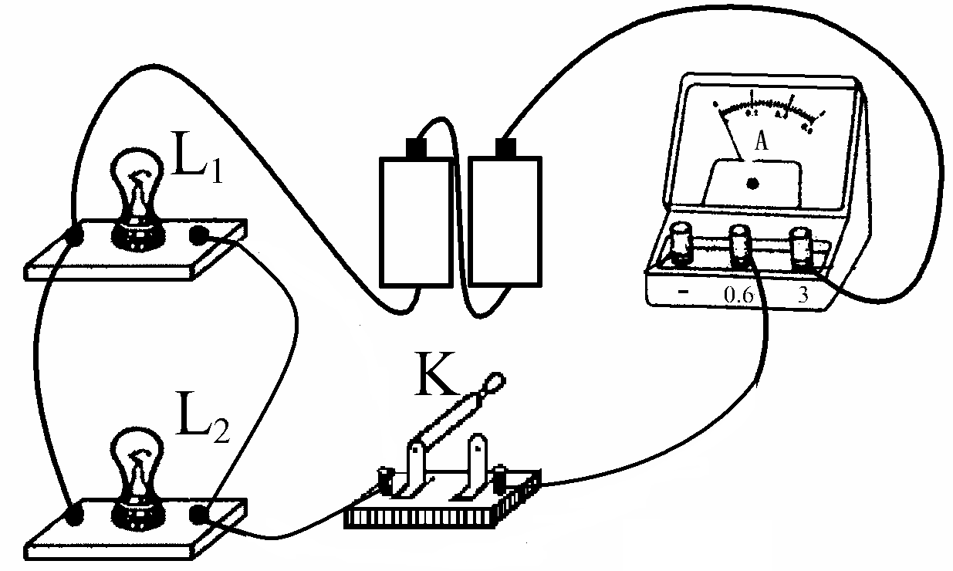

图4 图5

三、计算题
24．某载重汽车总质量高达40t，该车轮胎与地面接触的总面积约为0.8m²，求：
（1）该车以72km/h的速度匀速行使36km所需的时间是多少？
（2）该车受到的总重力是多大？（g=10N/kg）
(3）该车对地面的压强是多少？

25．小明家用的是燃气热水器。已知水进入热水器前的温度是10℃，洗澡时热水器输出热水的温度设定为40℃；水的密度ρ_{水}=1.0×10³kg/m³，水的比热容c_{水}=4.2×10³J/(kg·℃)，如果小明洗一次澡用热水0.05m³。求：
（1）所用热水的质量为多少？
（2）水从热水器中吸收多少热量？
（3）若天然气完全燃烧释放热量的70%被水吸收，需要消耗多少立方米的天然气？（天然气的热值q=4×10⁷J/m³)

26. 如图6所示，R₁＝20Ω，闭合开关S后，电流表的示数为1.25A，电压表的示数为75V。
（1）电源的电压和电阻R₂的阻值是多少?
（2）在R₂的两端并联一条电热丝后，电流表示数变为2A，电压表示数变为60V，且刚好等于电热丝的额定电压，则电热丝的额定功率是多少？

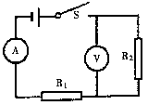

图6

四、简答题
27．“炖”菜是人们喜欢的一道美食。最好的“炖”菜是应用煮食法，即把汤料和水置于炖盅内，而炖盅则浸在大煲的水中，并用蒸架把盅和煲底隔离，如图7所示。当煲中的水沸腾后，盅内的汤水是否能沸腾? 为什么?(设汤水的沸点与水的沸点相同)
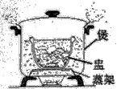

图7

28．小刚家的电热毯电阻线断了，他将电阻线接上后继续使用，结果使用中接头处被烧焦了，请你用学过的物理知识解释烧焦的原因。

五、综合题
29. 在“观察水的沸腾”实验中，小明同学组装的实验装置如图8所示。
（1）指出该装置的一处错误是： 。
（2）小明将错误改正后进行正确操作，记录的数据如下表。由表中数据可知，水的沸点是 ℃。 图8
（3）实验时，水沸腾后水所发生的现象是：_________________________________
时间t/min | 1 | 2 | 3 | 4 | 5 | 6 | 7 | 8 | 9 | …
温度t/℃ | 90 | 91 | 93 | 96 | 98 | 99 | 99 | 99 | 99 | …
_________________________________________________________________________________________________________________________________________________________________________________________________________________________ 。

30．在做“探究凸透镜成像规律”的实验时：
（1）小明发现所用的凸透镜没有标明焦距，于是他让太阳光平行于主光轴照射在凸透镜上，在透镜另一侧5cm处的F点得到一个最小的亮点，如图9所示。试作出这一过程的光路图。
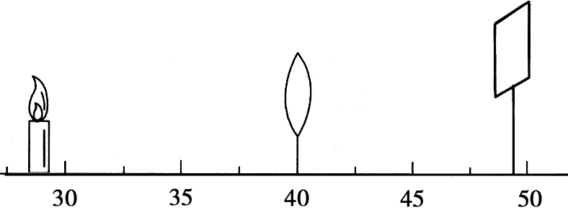
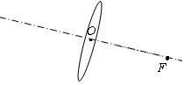

图9 图10
（2）小明将该凸透镜放在光具座上进行实验，蜡烛、凸透镜、光屏在光具座上的位置如图10所示（光屏和凸透镜所在的平面已经平行），接下来应该进行怎样的调整？__________ 。调整后，在光屏上恰好得到一个清晰的蜡烛的像，请你描述这个像的特点：
。
（3）此时，小明把自己的近视眼镜放在蜡烛和凸透镜之间且靠近凸透镜的位置，结果光屏上原来清晰的像变模糊了，若不改变蜡烛和凸透镜的位置，应将光屏向 凸透镜的方向移动（填 “远离”或“靠近”），才能使蜡烛的像变清晰。此实验说明近视眼配戴合适的近视眼镜能矫正视力的原因是：
。

31．如图11所示是“探究导体在磁场中运动时产生感应电流的条件” 实验装置。闭合开关后，铜棒AB、电流表、开关组成闭合电路。
（1）要使电流表指针发生偏转，选择一种可行的操作：
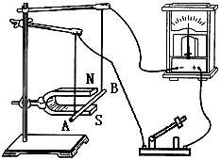
______________________________________ 。
（2）使铜棒AB上下运动，电流表指针能否发生偏转？
______________________ 。
（3）要使电流表指针偏转方向发生改变，可以采取两种方法。
方法一：
_______________ ______________________________ 。
方法二：____________________________________________ 。 图11
（4）感应电流的大小除了与铜棒运动速度有关以外，还和
__________________有关？

32. 通过学习，同学们知道了液体压强的特点。 在此基础上，老师提出了这样的问题：有两只杯子，分别盛有清水和盐水，但没有标签，小明要通过下列实验将它们分开。
(1)当压强计的金属盒在空气中时，U形管两边的液面应当相平，而小明同学却观察到如图12（a）所示的情景。 出现这种情况的原因是：U形管左支管液面上方的气压
______大气压（填“大于”、“小于”或“等于”）；调节的方法是 ：（ ）
A．将此时右边支管中高出的液体倒出 B．取下软管重新安装
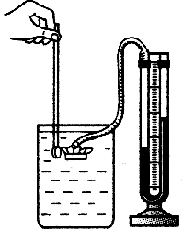
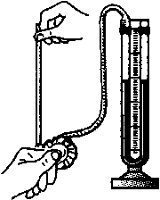
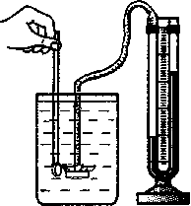
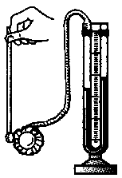
金属盒
及橡皮膜

软管

U
形
管

（a）

（b）

（c）

（d）

图12
(2)小明再做图12（b）所示的检查. 当用手指按压（不论轻压还是重压）橡皮膜时，
发现U形管两边液柱的高度几乎不变化，出现这种情况的原因是：
_______________ ___________。
(3)压强计调节正常后，小明将金属盒先后浸入到两杯液体中，如图12（c）和（d）所示. 他发现图（d）中U形管两边的液柱高度差较大，于是认为图（d）杯子中盛的是盐水.
①你认为，小明的结论是 （填“可靠的”或“不可靠的”）；
②简要说明理由：

33.汽车在行驶过程中如果遇到危急情况，司机常要紧急刹车。从发现情况到汽车停止的距离叫做停车距离，停车距离等于反应距离加上制动距离。(注：反应距离是指司机发现情况到踩下刹车这段时间内汽车们行驶距离；制动距离是指踩下刹车后汽车在路面上滑行的距离)．
表1是司机驾驶小汽车时，在水平、干燥的沥青路面上以不同速度行驶时的统计数据。
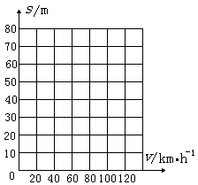
表1：

(1)请利用表中数据，在坐标图中用平滑曲线绘出制动距离s随速度v变化的曲线。
速度v  (Km/h) | 反应距离  s₁ (m) | 制动距离  s(m) | 停车距离  s₂ (m)
20 | 4 | 2 | 6
40 | 8 | 8 | 16
60 | 12 | 18 | 30
80 | 16 | 32 | 48
100 | 20 | 50 | 70
120 | 24 | 72 | 96

(2)一起发生在限速50km／h路段的交通事故中。交警测得肇事车后留下的刹车痕迹 (制动距离)长为25m。请你根据上面图象 判断司机是否超速? 。
(注：该车的制动性能与上表数据一致)

(3)反应距离取决于反应时间和行驶速度。下列行为不会使司机反应时间变长的是（ ）
A．疲劳驾驶 B．酒后驾驶 C．打手机 D．超速驾驶
(4)轮胎长期使用后会变光滑，则在相同情况下，制动距离会变 。

